РЕСПУБЛИКА АЛТАЙ  МУНИЦИПАЛЬНОЕ ОБРАЗОВАНИЕ  КОШ-АГАЧСКИЙ РАЙОН  ОРТОЛЫКСКАЯ СЕЛЬСКАЯ  АДМИНИСТРАЦИЯ  649770, с.Ортолык ул. Чуйская, 1  тел. 28-3-32, s.Ortolyksp@mail.ru | 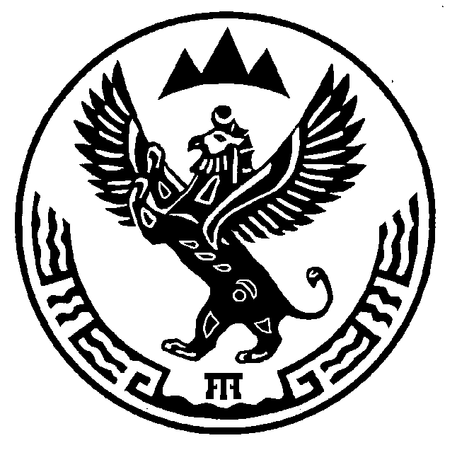 | АЛТАЙ РЕСПУБЛИКА  МУНИЦИПАЛ ТÖЗÖЛМÖ  КОШ-АГАШ АЙМАК  ОРТОЛЫК JУРТ JЕЕЗЕЗИНИН  АДМИНИСТРАЦИЯЗЫ  649770 Ортолык j. Чуйская ором, 1  тел. 28-3-32, s.Ortolyksp@mail.ru
ПОСТАНОВЛЕНИЕ JÖП

от “ 29 ” декабря 2014г. № 60 _
с.Ортолык

Об утверждении муниципальной программы муниципального образования Ортолыкское сельское поселение «Комплексное развитие территории Ортолыкского сельского поселения»

Администрация муниципального образования Ортолыкское сельское поселение постановляет:
- Утвердить муниципальную программу муниципального образования Ортолыкское сельское поселение «Комплексное развитие территории Ортолыкского сельского поселения» на 2015- 2018годы.
- Контроль за исполнением настоящего постановления оставляю за собой.

Глава сельской администрации
Ортолыкского сельского поселения А.К.Яданов

Утверждена Постановлением администрации МО Ортолыкское сельское поселение

от 29.12.2014г. № 60

Муниципальная программа муниципального образования Ортолыкское сельское поселение «Комплексное развитие территории Ортолыкского сельского поселения»

Паспорт муниципальной программы муниципального образования Ортолыкское сельское поселение

Наименование муниципальной программы (далее также - программа) | Комплексное развитие территории Ортолыкского сельского поселения
Администратор программы | Администрация МО Ортолыкское сельское поселение
Сроки реализации программы | 2015-2018 годы
Цель программы | Развитие территории сельского поселения
Задачи программы | Задача №1. Развитие экономического и налогового потенциала  Задача №2. Устойчивое развитие систем жизнеобеспечения  Задача №3. Развитие социально-культурной сферы
Аналитические ведомственные целевые программы, включенные в состав программы | Повышение эффективности муниципального управления администрации МО Ортолыкское сельское поселение на 2015-2018 гг.
Наименование муниципальной программы (далее также - программа) | Комплексное развитие территории Ортолыкского сельского поселения

